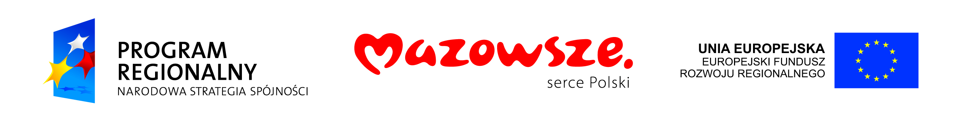
Żuromin, dnia 07.11.2011 r

IBGKiOŚ.271.3.22.2011

Niniejszym zawiadamiam, że w wyniku zapytania ofertowego z dnia 04.11.2011 roku dotyczącego „Wykonania tablic pamiątkowych w ramach promocji projektu współfinansowanego ze środków Unii Europejskiej w ramach Regionalnego Programu Operacyjnego Województwa Mazowieckiego na lata 2007-2013” została wybrana oferta firmy: Studio T.P. Tadeusz Penier, Ul. Wolska 64a, 01-134 Warszawa
za cenę brutto 2.400,00 zł (słownie: dwa tysiące czterysta złotych 00/100)

Burmistrz Gminy i Miasta Żuromin
/-/ Zbigniew Nosek

